Министерство образования Оренбургской области
Муниципальное бюджетное образовательное учреждение
«Дедуровская средняя общеобразовательная школа
Оренбургского района»

Всероссийский конкурс исследовательских краеведческих работ обучающихся «Моя малая Родина»
Номинация «Эко – символ малой родины»
Тема работы «Калина-символ малой Родины»
Подготовила: Цыбулина Софья Алексеевна
ученица 6 класса МБОУ «Дедуровская СОШ
Оренбургского района»
460503 с.Дедуровка ул. Ленинская дом 1/9

Руководитель: Ротина Валентина Григорьевна
заведующая Народным музеем
истории села Дедуровка, ПДО
МБОУ «Дедуровская СОШ
Оренбургского района»
с.Дедуровка ул. Ленинская 5
тел. 89228029053 valentine.rotina@yandex.ru

с.Дедуровка 2020 год

Удивителен зеленый мир растений. Растения пленят нас своей красотой цветов, радуют плодами. А еще растения, несут в себе определенные значения, которые характерны только для них.
Цель работы: изучить значение калины как живого символа для жителей нашего села
Изучив растения, имеющие большое значение для жителей нашего села такие как: рябчик русский, калина обыкновенная, тюльпан Шренка, кувшинка белая, чилим и другие, мы выделили одно. Нам в этом помог социологический опрос среди жителей села. Живым символом села Дедуровка является КАЛИНА. Это растение связывает нас с переселенцами, основавшими село, украинцами.
Село Дедуровка было основано в 1820 году выходцами из Новооскольского уезда Курской губернии, Березовской волости преимущественно украинцами
Переселенцы привезли свою культуру, традиции, обычаи. Растение калина – это символ Украины. Ее сажали у колодца, чтобы вода была вкусной. А еще калину клали между двойными рамами окон для красоты и как оберег. Калина для украинцев является любимым растением и олицетворяет природную красоту. Весной ее цветки в виде пушистых зонтиков напоминают головной убор невесты, а осенью растение радует глаз ярко-красными плодами, которые висят на ветках вплоть до самых морозов.
Калина - символ жизни, крови, огня. Некоторые исследователи связывают ее название с солнцем, жаром, всплесками огней. Она символизирует материнство: куст - сама мать, цвет, ягодки - дети. Это также олицетворение дома, родителей, всего родного.
В древние времена растение носило название «свадебное дерево», поэтому ветвями украшались праздничные столы и блюда. А по давнему обычаю невеста дарила своему суженому полотенце с узорами растения, самостоятельно вышитое. Сейчас, в нашем селе на свадебном столе обязательно должны быть грозди калины, которые привязывают красной лентой к «гилкам», так называется свадебное украшение стола, сделанное из сдобного теста, накрученное на палочку с талы (ивы). Молодожены были уверены, что калина оградит их от всех проблем в будущем.
В 2015 году ученики нашей школы разработали проект «Дедуровка! Ты Родина моя!», по созданию символики села Дедуровка. Очень важным было найти такие элементы, которые можно изобразить на гербе, чтобы они действительно отражали историю и настоящее нашего села. Такими элементами оказались газовый факел – символ газодобывающей отросли, лук и стрелы – символ казачества, желтый цвет – символ хлеборобного края и грозди калины – символ Украины. А почему именно калины? Пословица гласит «Без вербы и калины нет Украины".
Сейчас герб размещен на сайте МО, в кабинете главы администрации и директора школы, на здании администрации, на стеле при въезде в село Дедуровка, на приглашениях (открытках).
На торжественных мероприятиях развивается флаг села и звучит гимн.
Но почему калину так почитали в Украине и почитают у нас? Очень красиво наблюдать цветение калины весной. Но еще красивее дерево становиться, когда покрывается гроздьями красных ягод. Однако калина не только красива, она еще и очень полезна. Ягоды содержат много минеральных веществ, органических кислот, они богаты витаминами и минералами. Принимать плоды калины можно как в сыром виде, так и в виде настоек. Калину использовали как природный краситель.
Калина - это поэтический символ материнской любви, нашего края и всего народа. Она олицетворяет все то святое, что держит нас на земле, что делает нас людьми.
Всегда любили на Украине и у нас красавицу калину, которая является символом девичьей красоты и нежности. Девушки вплетали их в свои венки. Её красивые вышитые грозди украшают кофты, полотенца, скатерти. Калину воспевают в песнях, легендах.

Изучив собранный материал, я пришла к выводу, что калина действительно является живым символом нашего села. Она произрастает в палисадниках многих жителей, радуя красивыми белыми цветами весной и яркими красными ягодами осенью и зимой. В домах многих пожилых людей и нашем музее сохранилась украинская вышивка на полотенцах, покрывалах, наволочках с гроздьями калины. Наши фольклорные коллективы «Крыницы» и «Горлицы» выступают в костюмах, на сорочках которых вышита калина.

Приложение
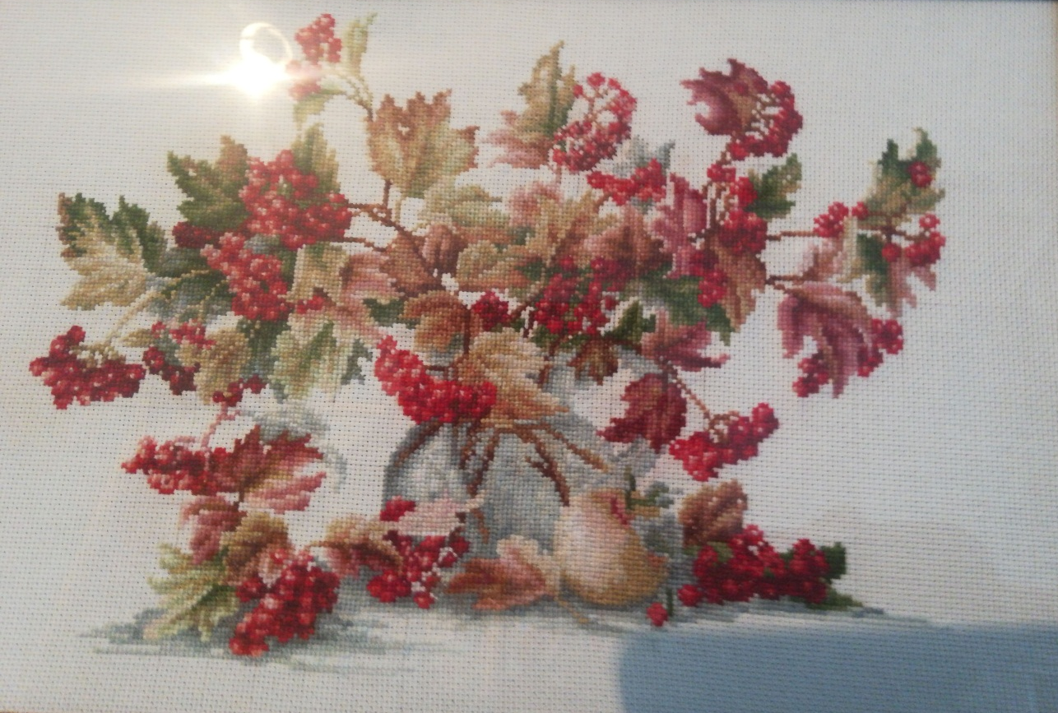
Вышивка «Калина – символ малой Родины»
автор Цыбулина Софья

Герб села Дедуровка
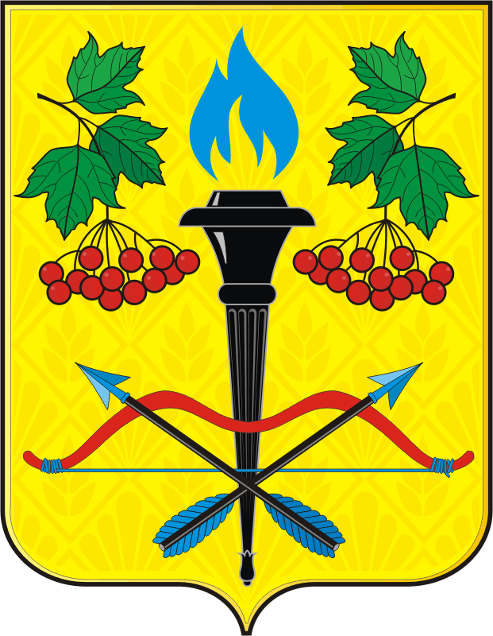

Архивная справка
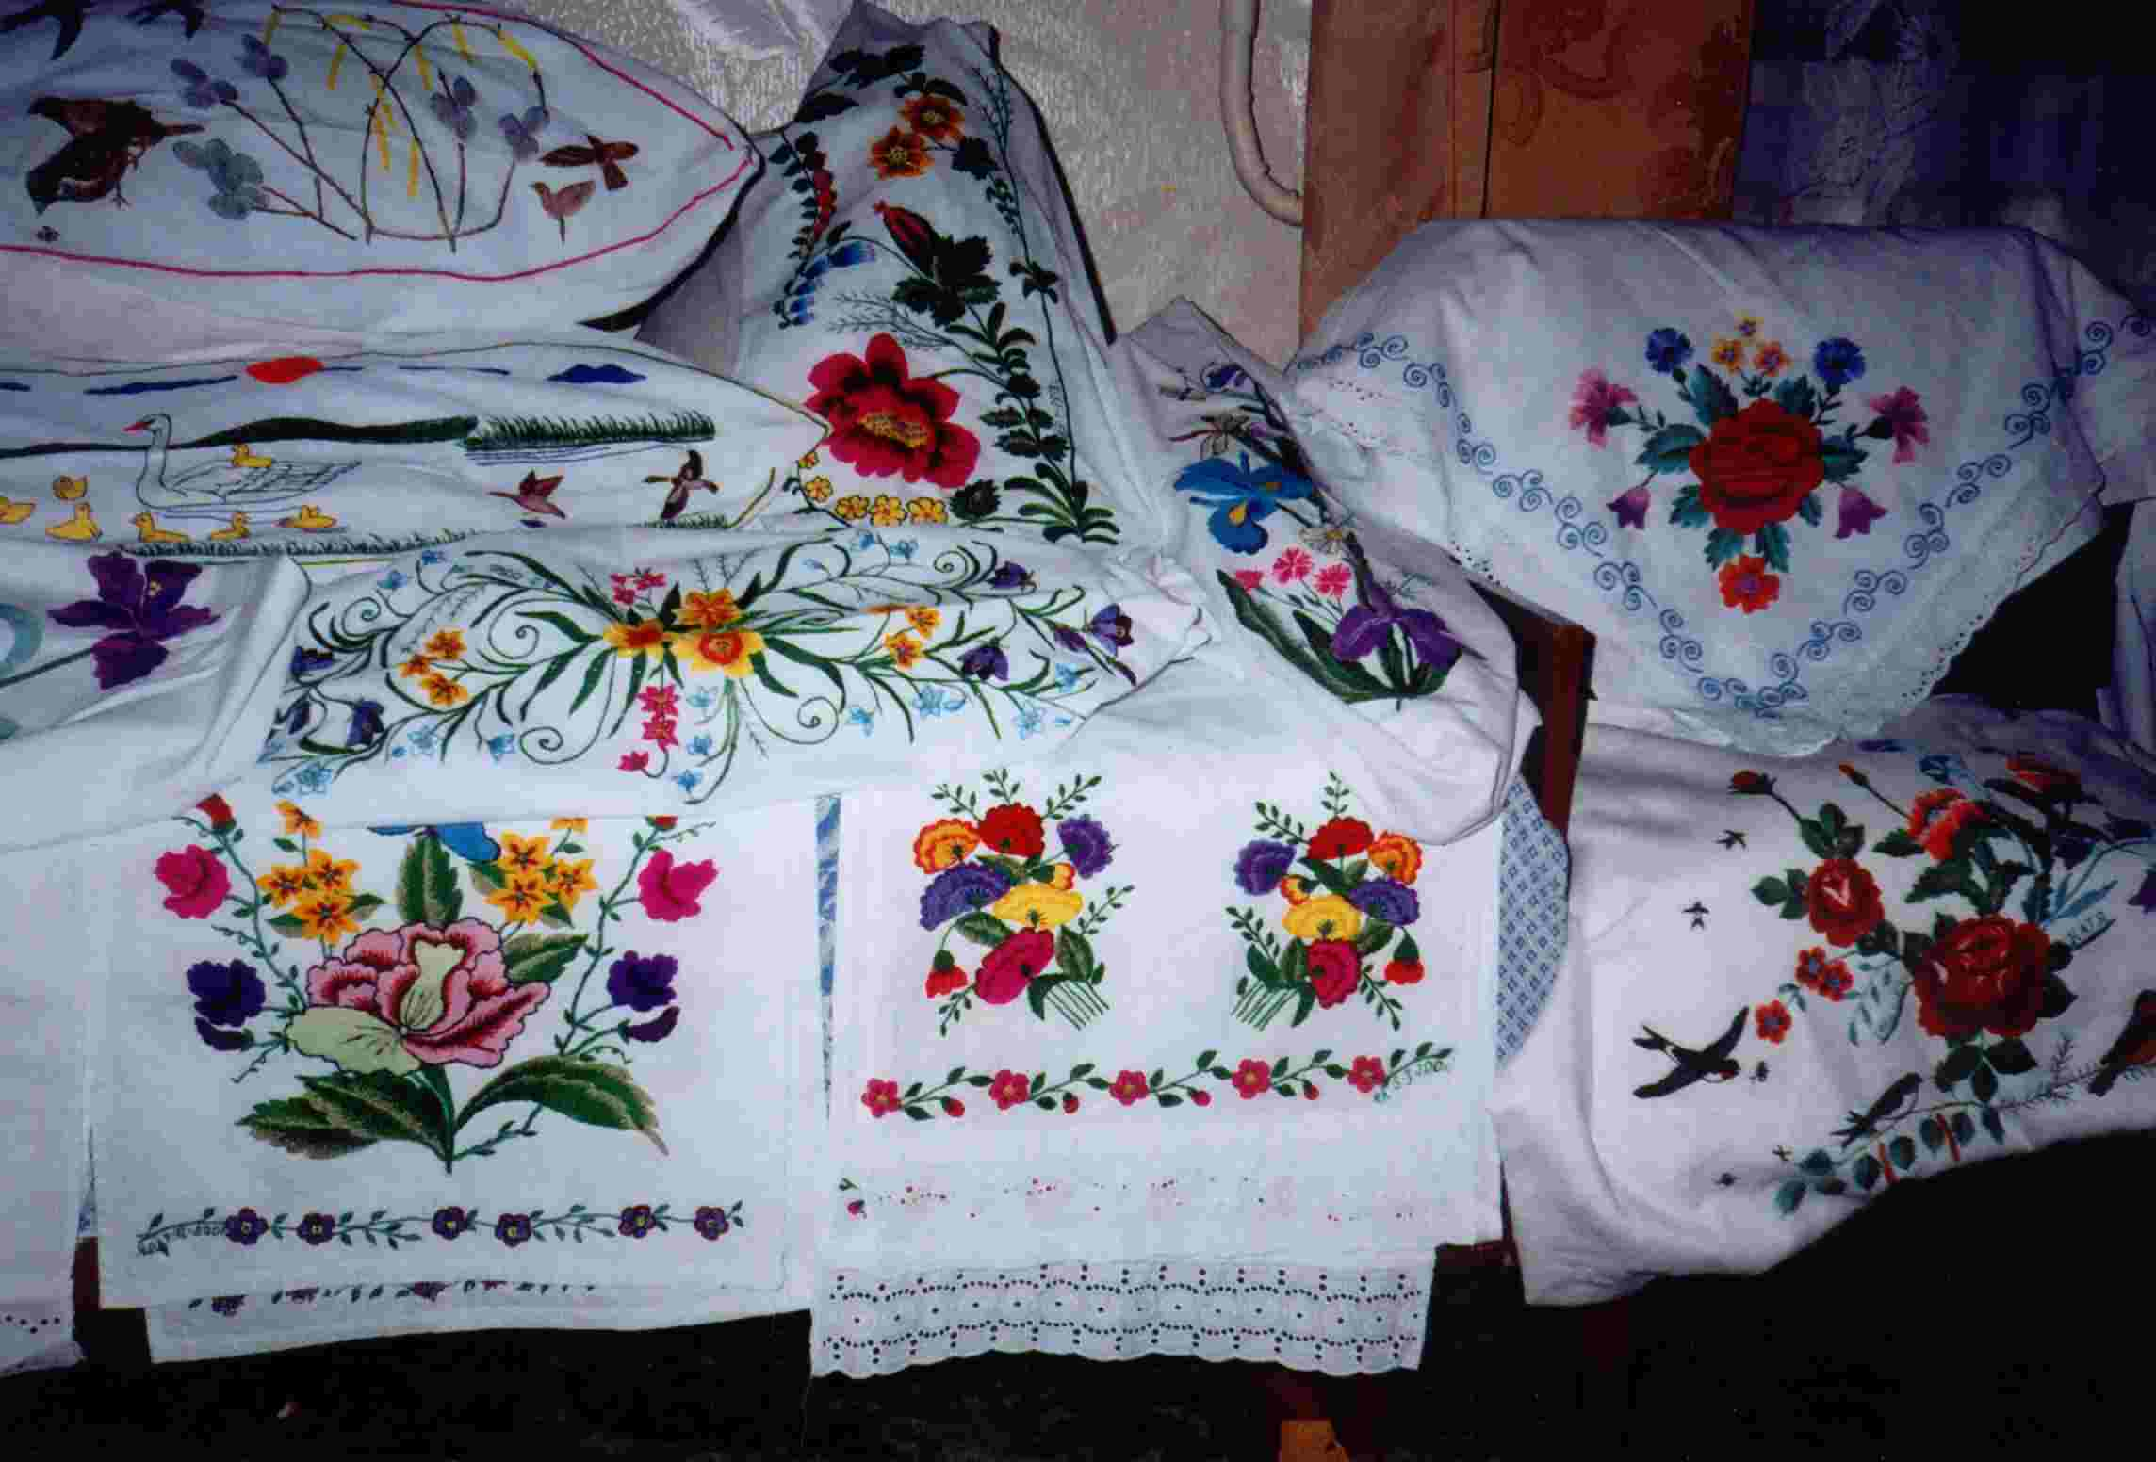
Традиционная украинская вышивка жителей села
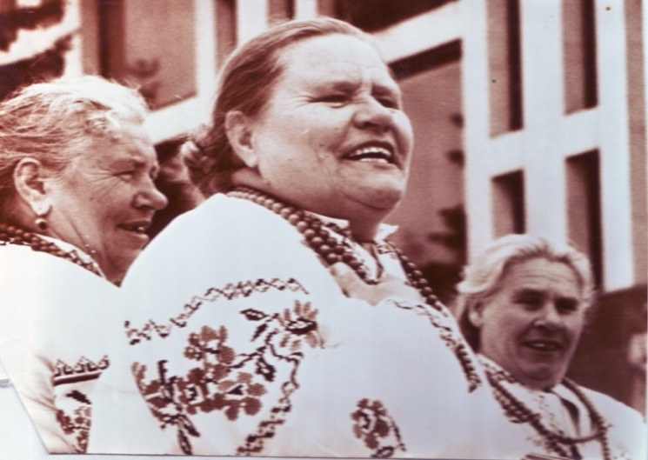
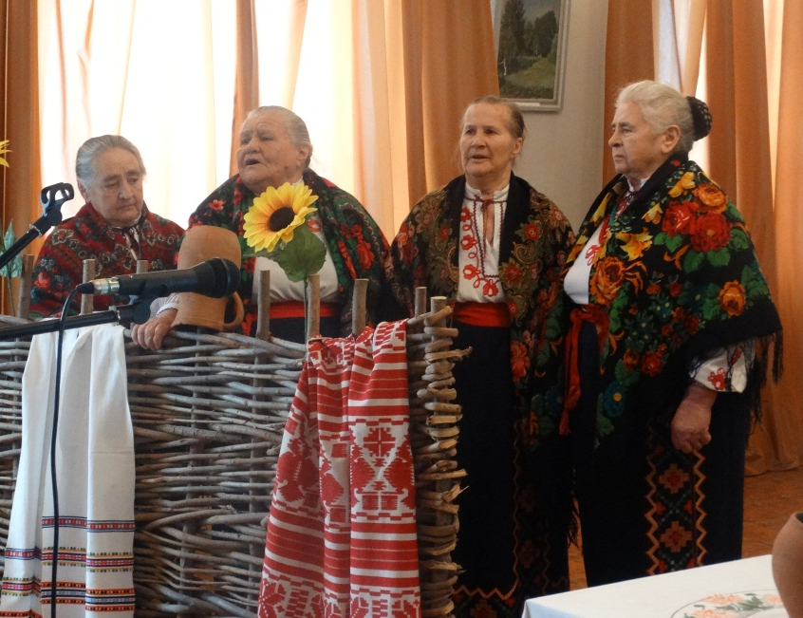

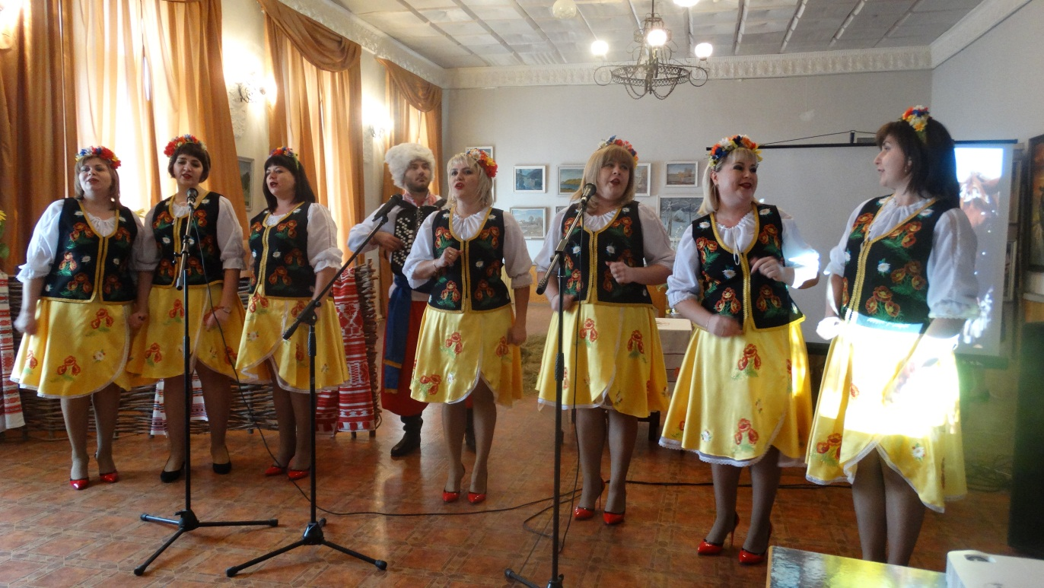
Народный коллектив «Крыницы» и «Горлицы»

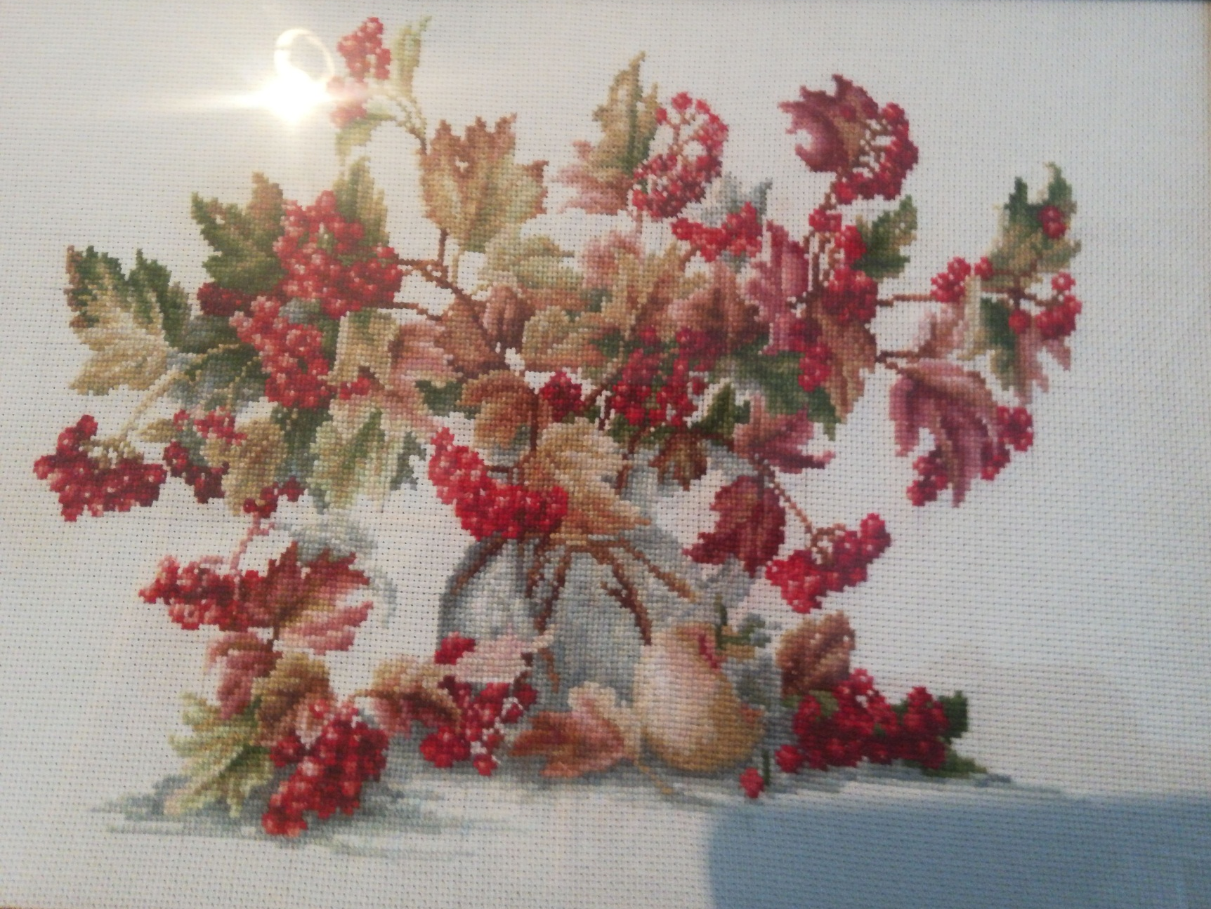
Калина – эко символ малой родины

